# Namų darbas

Savo projektų kataloge sukurkite katalogą **Namu darbai**. Kiekvieną užduotį saugokite atskirame faile pavadinimu pagal užduoties numeriuką pvz.: 1.html, 2.html ir t.t.

1. Tekstą su antraštėmis:

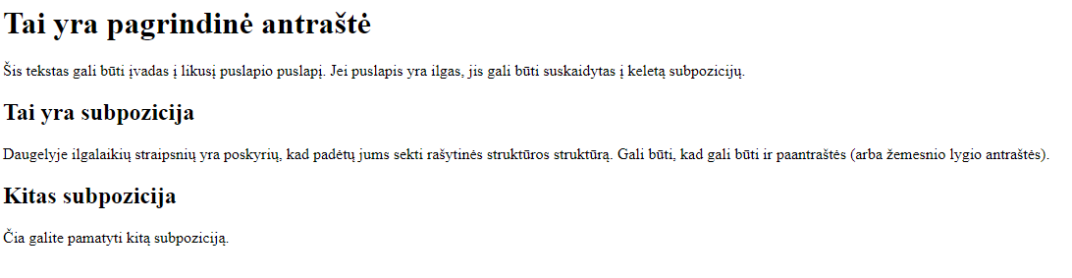2. Panaudodami semantinius elementus ir kitus teksto elementus atkurkite tekstą:

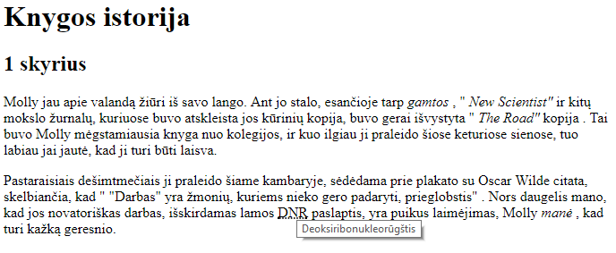3. Sukurkite recepto puslapį

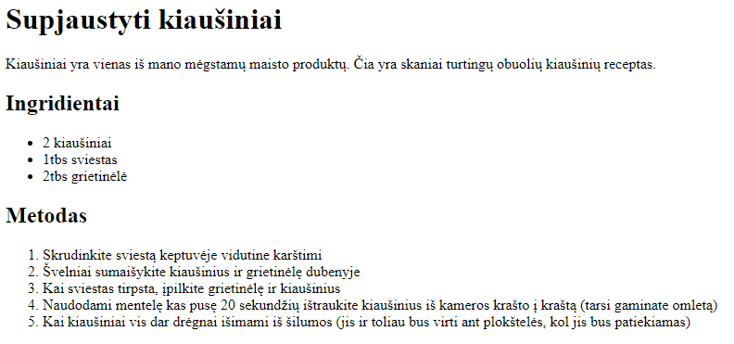

4. Sukurkite paveikslėlių kompoziciją, pagal pateiktą pavyzdį žemiau:

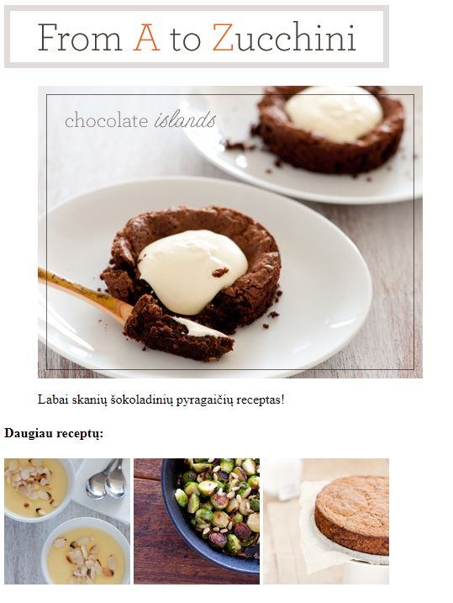

5. Sukurkite skaičiuotuvą. Skaičiuotuvo mygtukai ir rezultatų laukas yra talpinami lentelės rėmelyje. **Skaičiuotuvas kol kas nieko neskaičiuoja!**

6. Sukurkite apklausos formą pagal pavyzdį:

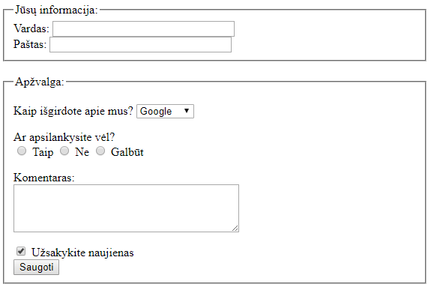

7. Sukurkite svetainę pagal pateiktą katalogų struktūrą. Pagrindinis puslapis yra kataloge Projektas/index.html. Iš jo turi būti veikiančios nuorods į visus kitus puslapius. Naudokite sąrašus meniu tvarkingam išdėstymui. Iš kiekvieno puslapio turi būti galimybė grįžti į pagrindinį puslapį.

Idealu jei kiekvienas puslapis turės tą patį veikiantį meniu.

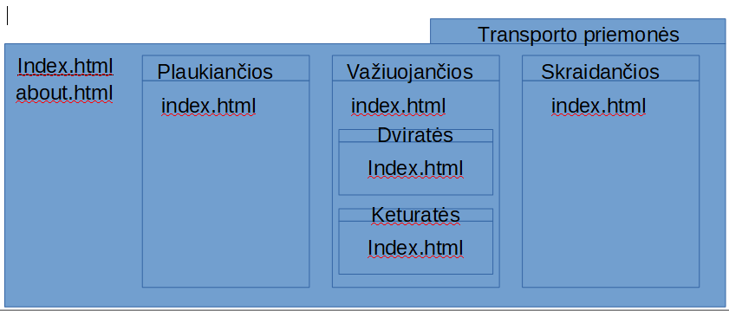

8. Sukurkite mini svetainę su žemėlapiu. Nuorodos turi būti veikiančios į vidinius puslapius arba į nutolusius puslapius.

Jums reikės susirasti kaip įkeliamas žemėlapis į svetainę.

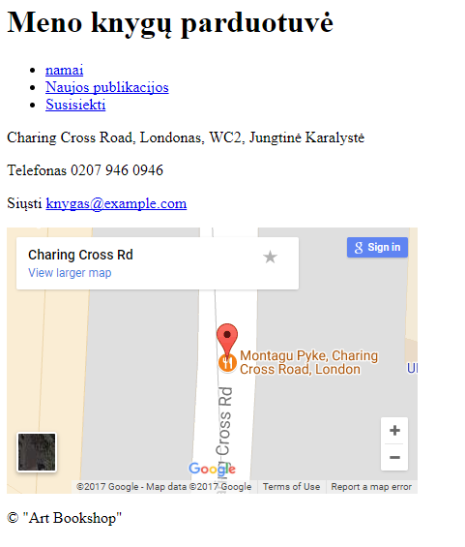

9. Įkelkite video į html dokumentą

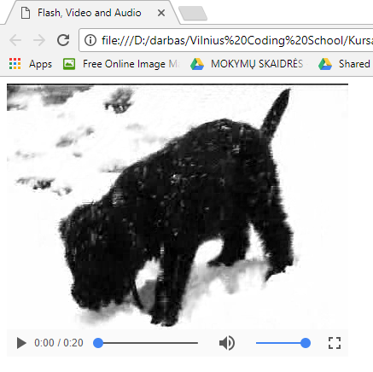

10. Naudodamiesi SVG elementu sukurkite šaškių lentą, su geltonomis ir mėlynomis šaškėmis. Šaškių lentos fragmentas:



11. Naudodami elementus <div> ir <span> pabandykite sukurti rugpjūčio mėnesio kalendorių. Nepamirškite, kad <div> elementas yra blokinis, o <span> linijinis elementas. Kalendorius maždaug atrodytų taip:

